Bài1.

1. Xác định địa chỉ mạng (Network Address)

* Subnet mask của /26 là 255.255.255.192 (tương đương 26 bit đầu là 1).
* Số lượng địa chỉ trong subnet: 2^(32−26)=26=64
* Các khoảng mạng sẽ là:
  + 192.168.1.0 – 192.168.1.63
  + 192.168.1.64 – 192.168.1.127
  + 192.168.1.128 – 192.168.1.191
  + 192.168.1.192 – 192.168.1.255
* Địa chỉ IP 192.168.1.45 nằm trong dải 192.168.1.0 – 192.168.1.63, nên địa chỉ mạng là:  
  192.168.1.0

2. Xác định địa chỉ broadcast (Broadcast Address)

* Địa chỉ broadcast là địa chỉ cuối cùng của subnet này:  
  192.168.1.63

3. Xác định dải địa chỉ khả dụng (Usable IP Range)

* Dải địa chỉ khả dụng là các địa chỉ nằm giữa Network Address và Broadcast Address, tức là từ:  
  192.168.1.1 – 192.168.1.62

Kết luận:

* Địa chỉ mạng: 192.168.1.0
* Địa chỉ broadcast: 192.168.1.63
* Dải IP khả dụng: 192.168.1.1 – 192.168.1.62

Bài2.

1. Xác định Subnet Mask mới

* Mạng ban đầu: 10.0.0.0/24 (Subnet Mask: 255.255.255.0).
* Cần chia thành 4 subnet bằng nhau.
* Công thức tính số subnet có thể tạo được: 2n≥4
  + Chọn n = 2 (vì 2^2=4).
  + Mượn 2 bit từ phần host (8 bit của /24), tức là: /24+2=/26
  + Subnet Mask mới: 255.255.255.192.

2. Xác định địa chỉ mạng của từng subnet

* Với /26, mỗi subnet có 2^{(32-26)} = 64 địa chỉ IP.
* Các subnet có khoảng cách 64 địa chỉ, nên địa chỉ mạng sẽ là:

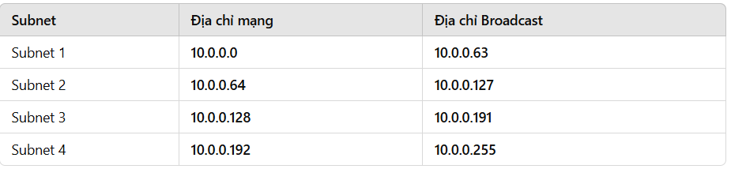

3. Xác định số lượng host khả dụng trên mỗi subnet

* Mỗi subnet có 64 địa chỉ.
* Trừ địa chỉ mạng và địa chỉ broadcast, số lượng host khả dụng: 64−2=62 hosts

Kết luận

* Subnet Mask mới: 255.255.255.192 (/26)
* Các subnet:
  + 10.0.0.0/26 → 10.0.0.63
  + 10.0.0.64/26 → 10.0.0.127
  + 10.0.0.128/26 → 10.0.0.191
  + 10.0.0.192/26 → 10.0.0.255
* Số lượng host khả dụng trên mỗi subnet: 62 hosts

Bài3.

1. Xác định địa chỉ mạng (Network Address)

* Địa chỉ IP: 172.16.5.200/22
* Subnet Mask của /22: 255.255.252.0
  + /22 có 22 bit mạng và 10 bit host.
  + Phần /22 bao trùm 4 dải địa chỉ (vì 2^(24−22)= 4) trên octet thứ 3.
  + Bước nhảy: 2^(32−22)=1024 địa chỉ, tức là 4 dải địa chỉ trên octet thứ 3.
* Các subnet của 172.16.0.0/22:
  + 172.16.0.0 - 172.16.3.255
  + 172.16.4.0 - 172.16.7.255
  + 172.16.8.0 - 172.16.11.255
  + …
* 172.16.5.200 nằm trong dải 172.16.4.0 - 172.16.7.255, nên địa chỉ mạng là:  
  172.16.4.0

2. Xác định địa chỉ broadcast (Broadcast Address)

* Địa chỉ broadcast là địa chỉ cuối cùng của subnet:  
  172.16.7.255

3. Subnet Mask theo dạng thập phân

* /22 có Subnet Mask: 255.255.252.0

4. Số lượng host khả dụng trong subnet

* Tổng số địa chỉ trong subnet: 2^(32−22)=1024
* Số địa chỉ host khả dụng: 1024−2=1022 hosts

Kết luận

* Địa chỉ mạng: 172.16.4.0
* Địa chỉ broadcast: 172.16.7.255
* Subnet Mask: 255.255.252.0
* Số lượng host khả dụng: 1022 hosts